1. 作业情况：

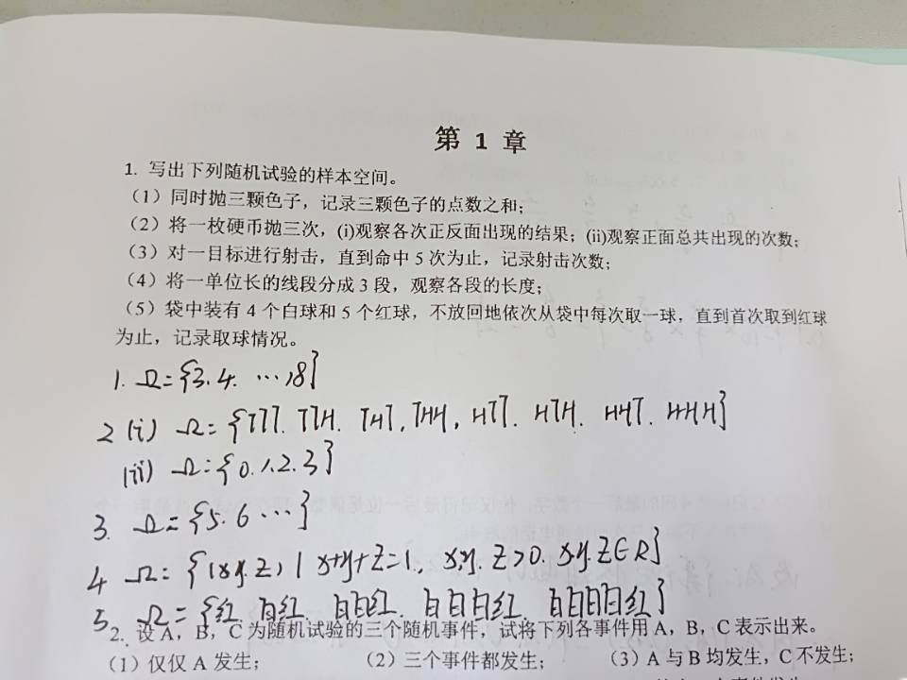

第一题（5）：题目要求考虑具体的取球情况，部分同学写成取球个数，将答案写成12345

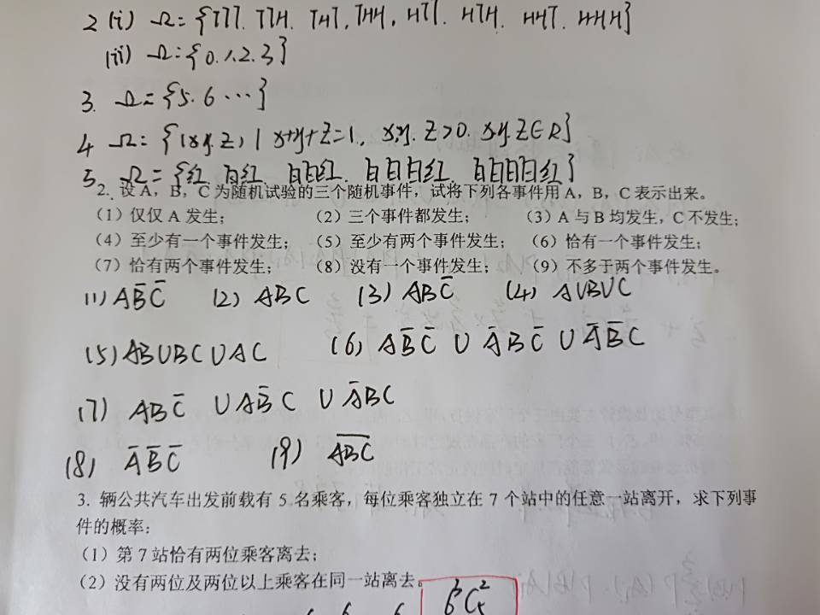

该题目基本没问题，个别同学在一些小问上出现问题，如（9）没有考虑用对立事件的想法，即不多于两个事件即全部减去三个事件都发生。

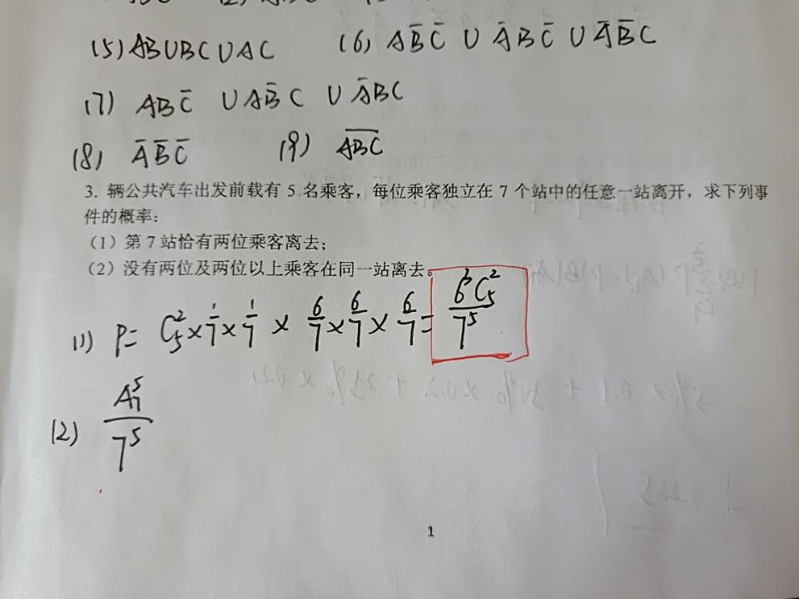

第三题（1）：少数情况将情况考虑复杂，分几类讨论导致问题出错

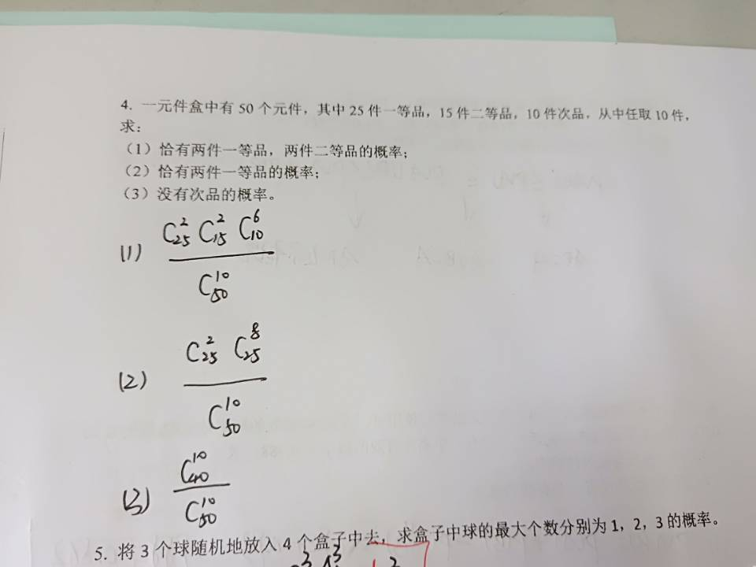

该题没有问题。

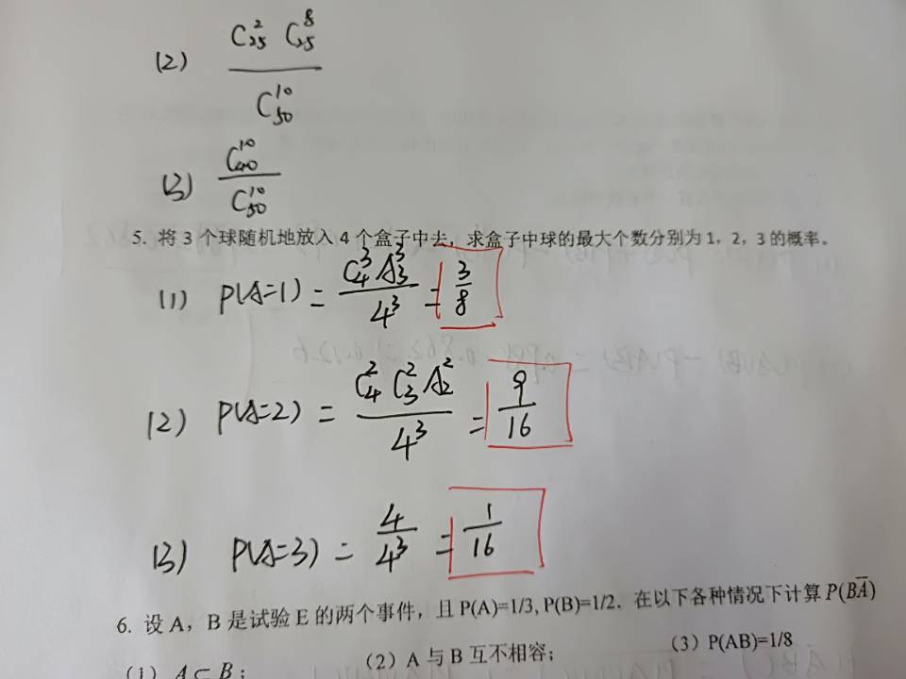

第五题：最大个数为2时，出错率高

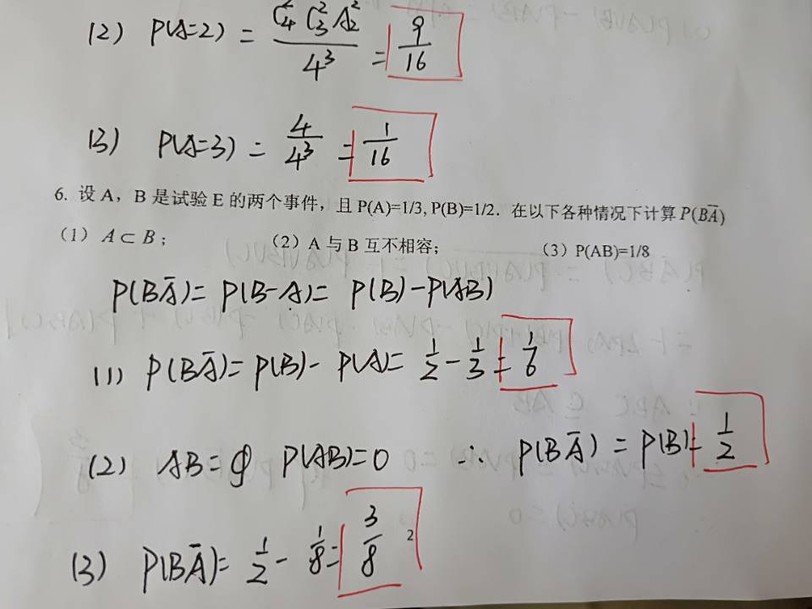

第六题（2）：部分同学在未考虑A、B是否独立的情况下直接利用

进而进行求解。而实际应该是

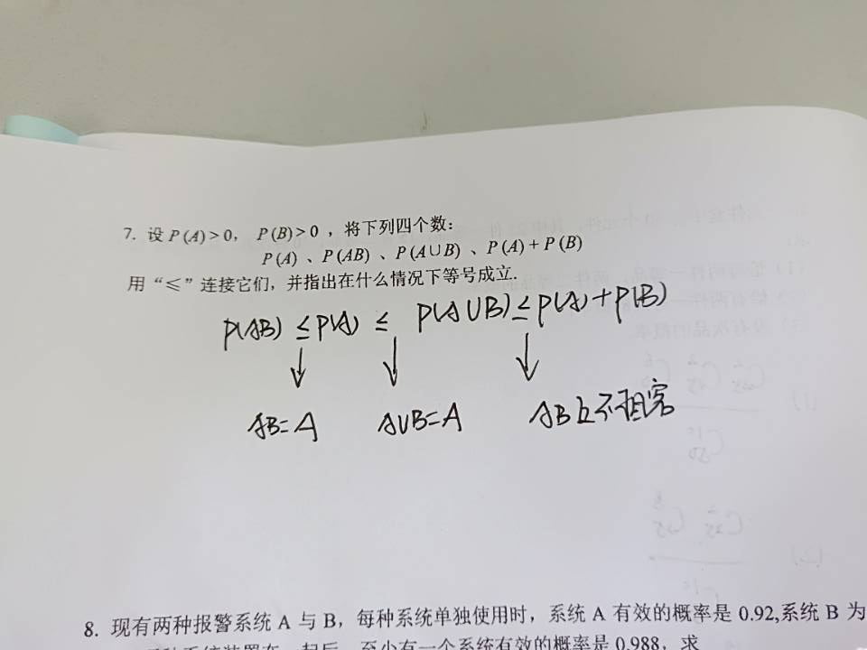

该题没有问题。

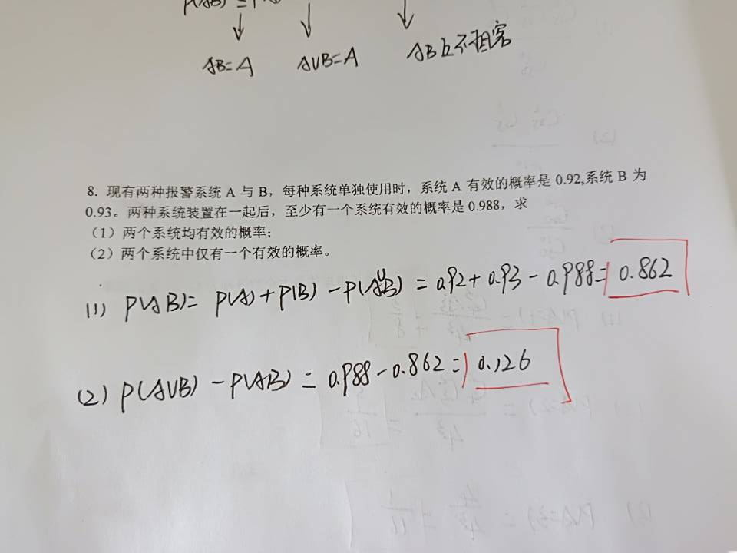

该题没有问题。

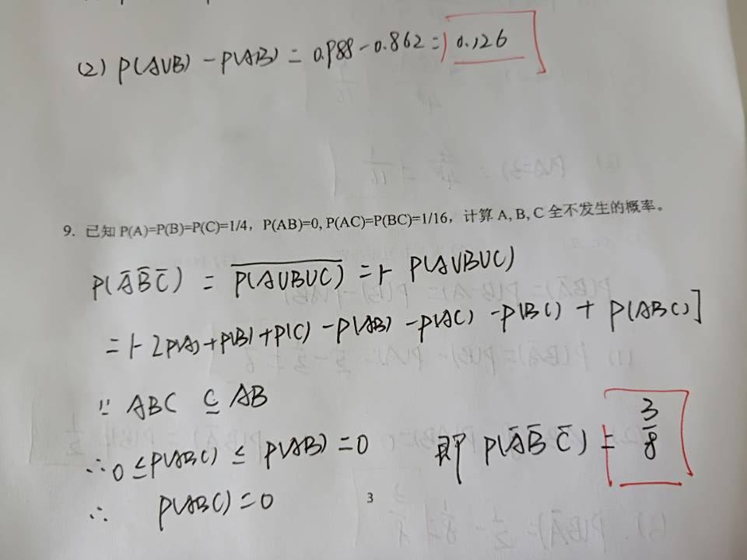

该题没有问题。

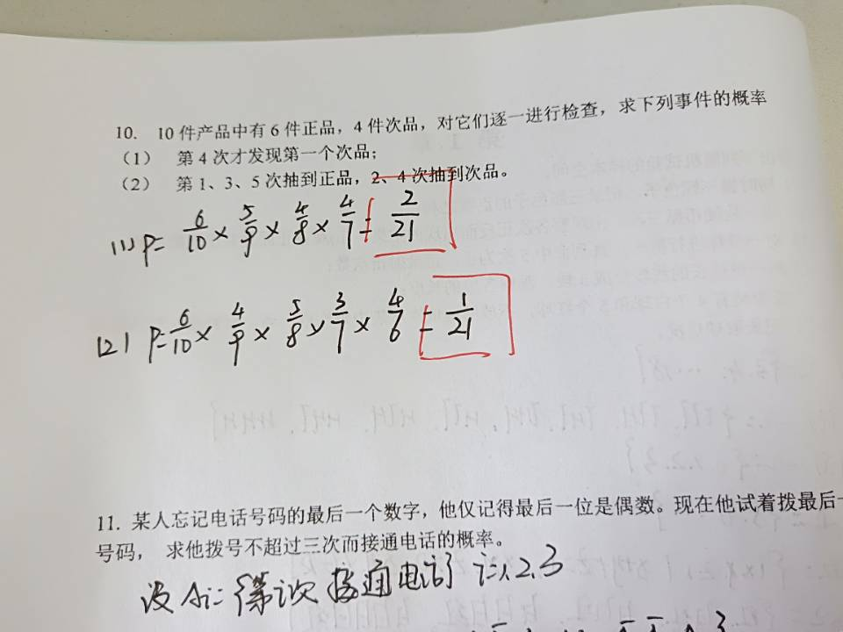

第十题（1）：因参考答案中给的答案是4/105，但是参考答案给出的结果有误，部分同学存在未计算的情况下直接根据答案写的可能，实际答案应该是2/21 。

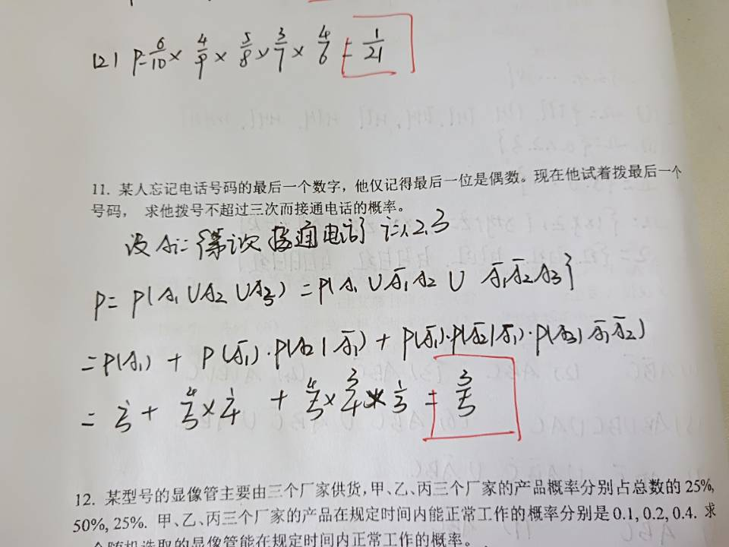

该题没有问题。

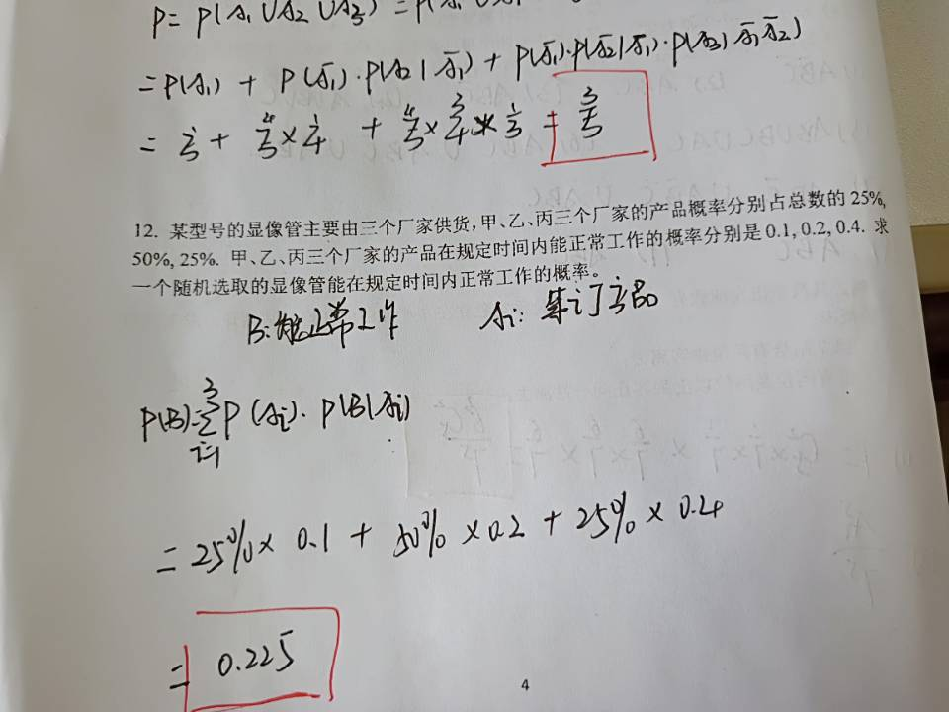

该题没有问题。